«Формирование представлений об окружающем мире у детей старшего дошкольного возраста посредством использования авторской рабочей тетради
«Готовлюсь к школе».
Подготовка детей к школе занимает особое место в системе образования. Школа предъявляет к первокласснику довольно высокие требования. У него должна быть достаточно развита мотивационная сфера, где любознательность выступает как основа познавательной активности, сформированы эмоционально-волевые и познавательные сферы психических функций. Будущий первоклассник должен владеть элементарными
навыками учебных действий.
Вышедший в 2013 году новый Федеральный государственный стандарт дошкольного образования акцентирует внимание на развитие познавательных способностей дошкольников, которые в начальной школе и на последующих ступенях образования позволят им успешно развиваться и обучаться по любой программе.
Развитие интеллекта ребёнка – многогранный и сложноорганизованный процесс. В нём «рука об руку» идут восприятие, внимание, память, мышление, речь, зрительно-моторная координация. И какая из перечисленных составляющих интеллектуального развития является первоочередной и наиболее важной, определить практически невозможно. Все они идут рядом, опираясь друг на друга в развитии, время от времени
уступая первенство друг другу.
А если все составляющие интеллекта так важны, то в каком возрасте нужно заниматься их развитием?
Старший дошкольный возраст по мнению современных физиологов, педагогов - психологов, учителей - логопедов, педагогов является наиболее благоприятным для активного развития речи и познавательных способностей. В этом возрасте активно развиваются все психические процессы, которые лежат в основе успешного освоения ребёнком учебной программы в будущем. Старший дошкольный возраст непосредственно предшествует переходу ребёнка на следующий, очень важный этап его жизни – этап поступления в школу. Ребёнок в этом возрасте физиологически готов к развивающему обучению, у него появляется желание учиться: старший дошкольник уже может и хочет заниматься.
Учитывая, все вышесказанное мной было принято, решение о создании пособия – рабочей тетради дошкольника «Готовлюсь к школе», которое ориентировано на развитие личности ребёнка, его творческих способностей.
Рабочая тетрадь разработана для занятий с детьми подготовительной к школе группы (6 –7 лет) с ОВЗ по подготовке к школьному обучению.
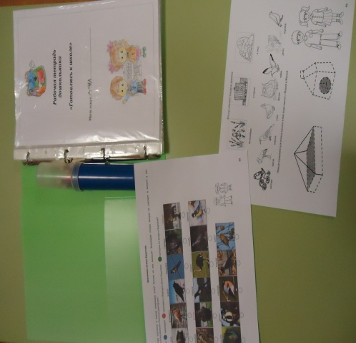
Материал рабочей тетради решает задачи по речевому развитию и развитию психических процессов (составь и расскажи рассказ по картине, отгадай кроссворд, найди отличие, и целый ряд других), по подготовке руки к письму, а также по отработке начальных графических навыков и постановке руки (штриховка, раскрашивание, рисование узоров, воспроизведение графических узоров и рисунков по клеточкам, обведение контуров и другое). При работе с тетрадью у воспитанников формируются универсальные предпосылки учебной деятельности: умение работать по правилу и по образцу, слушать взрослого и выполнять его инструкции; формируются сенсорные и интеллектуальные познавательные способности, закладываются основы универсальных учебных действий.
Перспективно – тематическое планирование образовательной деятельности в пособии построено на последовательном изучении лексических тем и включает в себя региональный компонент.
В тетради представлены занятия по 33 темам.
СЕНТЯБРЬ
- Лето. Карельский лес, грибы, ягоды.
- Откуда хлеб пришёл. Сельскохозяйственные работы.
- Неделя безопасности
ОКТЯБРЬ
- Овощи, фрукты.
- Золотая осень. Деревья в наших лесах и парках.
- Игрушки. Русская народная игрушка. Народные промыслы.
- Наш край – Карелия.
НОЯБРЬ
- Домашние животные и птицы.
- Поздняя осень. Подготовка животных к зиме.
- Моя семья.
ДЕКАБРЬ
- Одежда и обувь.
- Дикие животные наших лесов.
- Зима.
- Зимующие птицы Карелии.
- Новогодний праздник.
ЯНВАРЬ
- Наша Родина – Россия.
- Животные севера.
- Почта. Профессии.
ФЕВРАЛЬ
- Строительство. Профессии людей, работающих на стройке.
- Библиотека. Книги.
- Транспорт. Профессии.
- Российская армия. День защитника отечества.
МАРТ
- 8марта. Профессии мам.
- Посуда. Материалы, из которых сделана посуда. Продукты питания.
- Квартира. Помещение, мебель, оборудование.
- Каникулярная неделя. Неделя сказок.
- Животные жарких стран.
АПРЕЛЬ
- Наш город – Петрозаводск.
- Земля. Космос.
- Весна.
- Перелетные птицы Карелии.
МАЙ
- 9мая.
- Школа. Школьные принадлежности.
В рамках каждой лексической темы в занимательной форме предложены разнообразные задания для детей. На освоение материала одной темы отводится одна неделя. Задания рабочей тетради могут выполняться в непосредственно образовательной деятельности, в режимных моментах, в индивидуальной и совместной с педагогом деятельности.
Предложенные в рабочей тетради задания направлены на развитие интеллекта, на умение анализировать, сравнивать, обобщать, классифицировать, находить закономерности, задания предусматривают поисковый и творческий характер деятельности. Работая в тетради с опорой на картинки, дети в игровой форме закрепляют знания об окружающем мире, о своём городе, крае и его достопримечательностях, об окружающей природе (растительном и животном мире).
В рамках каждой лексической темы в занимательной форме представлены разнообразные задания, направленные на развитие у воспитанника (например):
- на развитие познавательных способностей (познание окружающего мира, расширение кругозора, любознательности);
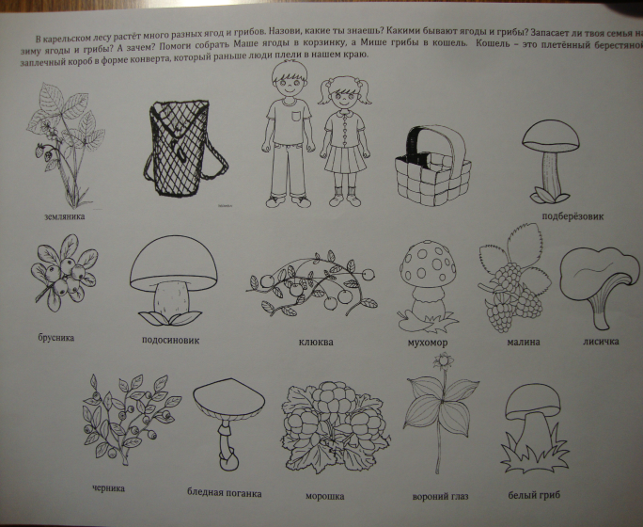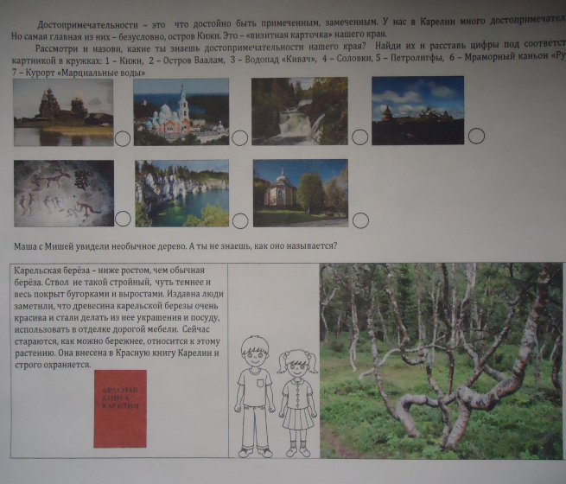

- на развитие психических процессов (восприятие, внимание, память, мышление, творческого воображения);
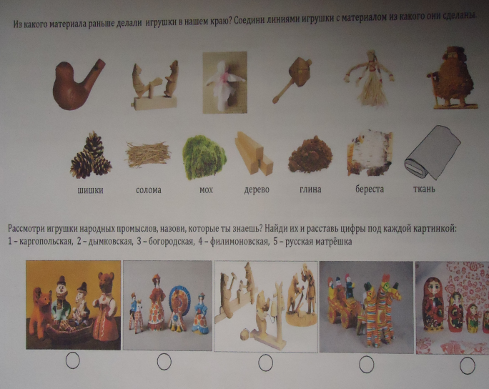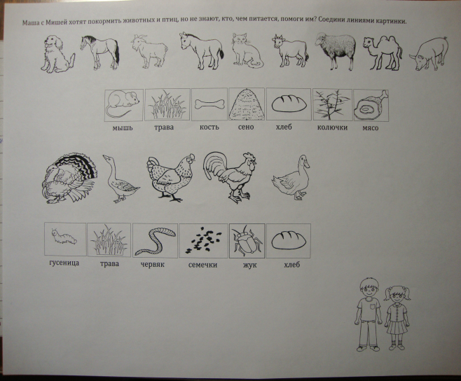
- на обучение грамоте и развитию речи (накопление и обогащение словарного запаса, связной речи);
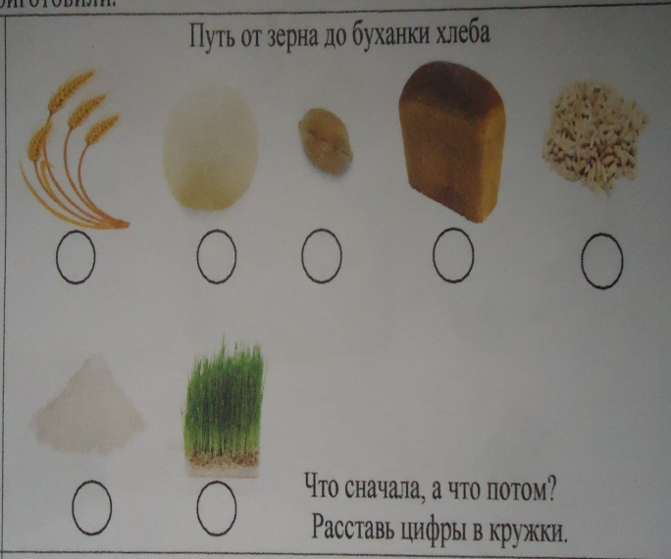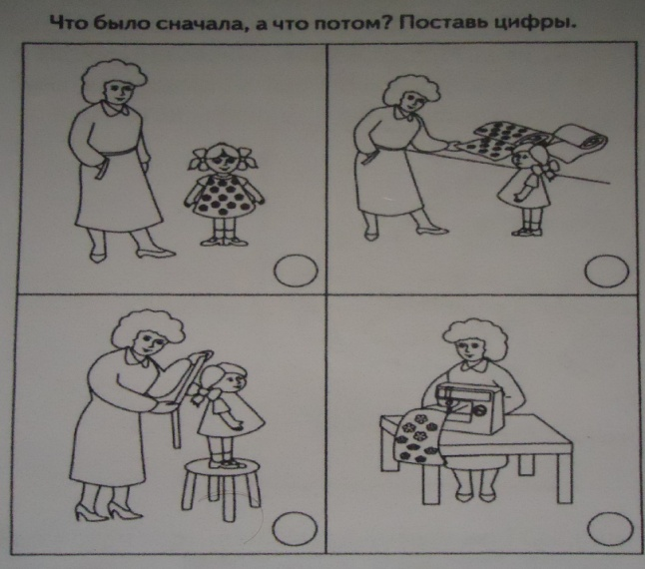
- на обучение элементарным математическим представлениям;
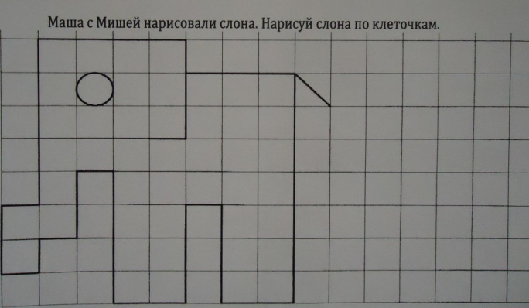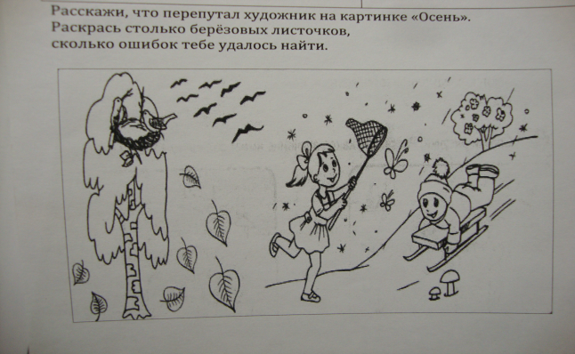
- на помощь в подготовке к овладению навыками письма;
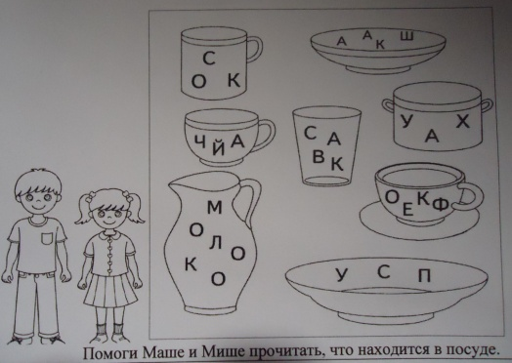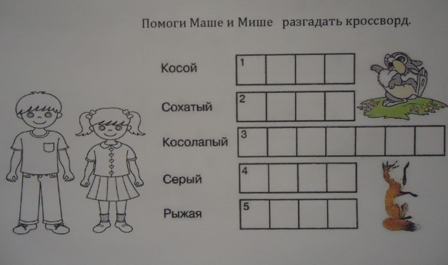
- на развитие графических навыков (ориентировку в пространстве);
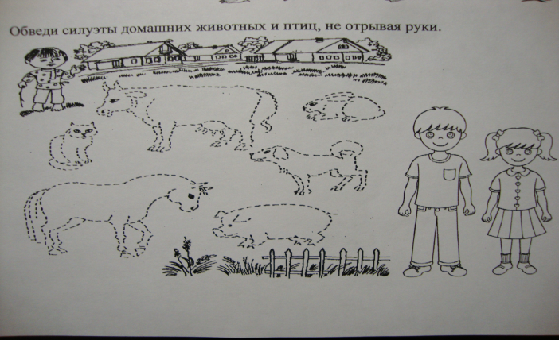
- на развитие коммуникативных навыков в процессе совместной деятельности с
педагогом.
Детей ожидают увлекательные задания, которые они получают от персонажей Маши и Миши.
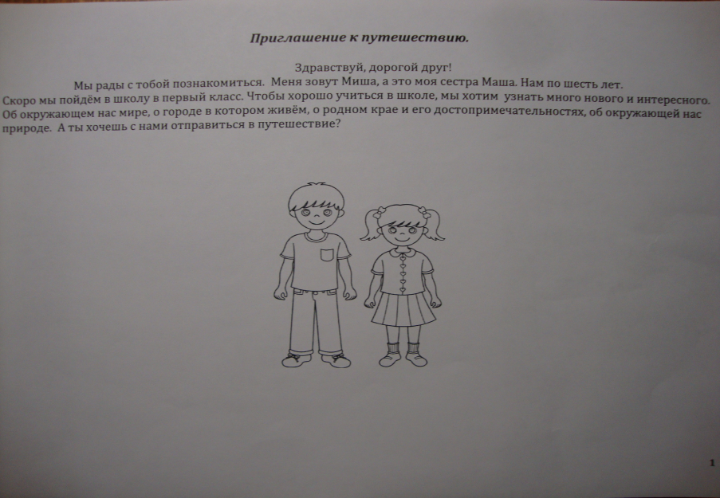
Текст заданий, который представлен в тетради, читает взрослый или ребенок (если он умеет читать). Главное, чтобы ребенок понял задание, которое ему предстоит выполнить, и осознал способ его выполнения.
Данное пособие было мной успешно апробировано в 2020 – 2021 учебном году, в этом учебном году рабочая тетрадь «Готовлюсь к школе» мной используется уже с другими детьми подготовительной к школе группы и также дает положительные результаты.
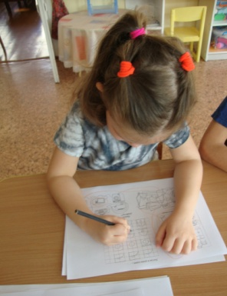
И это не случайно, так как рабочая тетрадь обеспечивает комплексный подход к решению задач ФГОС дошкольного образования: расширяет и обобщает представления об окружающем мире, способствует формированию эмоционально-ценностного отношения к миру, экологической грамотности и духовно-нравственной культуры.

